Мы предлагаем Вам выполнить следующее тестовое задание на позицию QA специалиста, которое поможет выявить Ваши знания, навыки, а также Ваши способности к освоению нового материала. Максимальный срок выполнения - 2 календарных дня, но если Вы справитесь с заданием быстрее, это будет большим плюсом.
Мы проанализируем выполненное задание и примем решение о последующих действиях.
Задание 1. Проведите анализ требований из первой колонки таблицы. Определите какие характеристики требований нарушены (список характеристик требований под таблицей), предложите Ваш вариант исправленного требования и заполните таблицу:
Требование | Какие характеристики нарушены и почему?* | Как бы Вы исправили данное требование? Приведите пример исправления.
Поле ввода заполняется символами | Полнота, т. к. какие именно символы можно вводить  Проверяемость и понятность, т. к. нет чётких деталей | Поле должно принимать буквенно цифровые символы (A-Z, a-z, 0-9) и дефис. Длина строки от 1 до 256 символов
Пользователь может открывать карточку товара для просмотра товара, а также оставлять комментарий к товару | Атомарность, т. к. описаны две функции  Полнота, т. к. не описаны условия и детали  Проверяемость, т. к. нет чётких деталей | Разделить на два требования  - Пользователь может открыть карточку товара для просмотра детальной информации (название, описание, цена, фото). Карточка открывается по клику на товар в каталоге  - Пользователь может оставить комментарий к товару. Длина комментария не более 500 символов

Приложение должно запускаться быстро | Проверяемость, т. к. слово «быстро» имеет много значений и не позволяет чётко оценить требование  Полнота, т. к. непонятно что имеется ввиду под словом «запуском»  Понятность, т. к. нет чётких деталей | Время запуска приложения от нажатия иконки до отображения главного экрана на устройстве не должно превышать 3 секунд
* Характеристики требований: Атомарность, Единичность, Последовательность, Полнота,
Понятность, Проверяемость, Выполнимость, Актуальность, Трассируемость, Завершенность,
Обязательность
Задание 2. Представьте, что Вам поступила на тестирование задача:

После авторизации пользователя в мобильном приложении, открывается экран записи. В правом нижнем углу отображается логин авторизованного пользователя (username). В верхней центральной части отображаются статус подключения к серверу и кнопка начала/остановки записи. При нажатии на кнопку записи появляется индикатор громкости, происходит смена статуса подключения к серверу и начинается запись. При повторном нажатии на кнопку происходит переход в изначальное состояние. При нажатии на Help открывается руководство пользователя в браузере (онлайн документ).
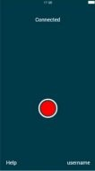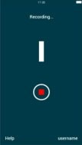
Составьте чек-лист тестирования данной задачи с ожидаемыми результатами.
№ | Проверка | Ожидаемый результат
1 | Отображение экрана записи после авторизации | Экран записи открывается автоматически
2 | Отображение логина пользователя | В правом нижнем углу отображается логин авторизованного пользователя
3 | Отображение статуса подключения к серверу | В верхней центральной части отображается статус подключено
4 | Отображение кнопки начала/остановки записи | В центре отображается кнопка записи, красный круг
5 | Нажатие на кнопку записи | Происходит смена статуса на запись, появляется индикатор громкости, начинается запись
6 | Повторное нажатие на кнопку записи | Запись останавливается, статус возвращается в подключено, индикатор громкости исчезает

Задание 3.
Представьте, что во время тестирования данного приложения (см. Задание 2) Вы замечаете дефект, что на устройствах Motorolla кнопка записи диктовки не активна. Опишите данный дефект в баг-репорт с указанием критичности и приоритета.

Шаги:
- Авторизоваться в мобильном приложении.
- Перейти на экран записи.
- Нажать на кнопку начала записи (красный круг).
Фактический результат:
Кнопка записи не реагирует на нажатие, запись не начинается, статус не меняется на запись
Ожидаемый результат:
При нажатии на кнопку записи начинается запись, статус меняется на запись, появляется индикатор громкости
Критичность: Blocker
Приоритет: Высокий

Задание 4. Проверить задачу (условия приведены ниже), используя одну из техник тест-дизайна.
В дождливую погоду ты надеваешь дождевик, когда идет снег - надеваешь пальто, когда светит солнце - надеваешь солнечные очки, когда нет дождя и снега, ты носишь плащ.
Считать, что может идти только один вид осадков (дождь и снег не идут одновременно).

№ | Дождь | Снег | Солнце | Ожидаемое действие
1 | Да | Нет | Нет | Надеть дождевик
2 | Нет | Да | Нет | Надеть пальто
3 | Нет | Нет | Да | Надеть солнечные очки
4 | Нет | Нет | Нет | Надеть плащ

Задание 5. Опишите Ваши действия с точки зрения QA-специалиста в данной ситуации: Завтра утром релиз, а накануне поздно вечером, когда вся команда ушла домой, Вы нашли критичный баг. Каковы будут Ваши действия? Приведите несколько вариантов.
- Написать в рабочую группу об ошибке, уведомить руководителя команды
- Сделать баг-репорт подробно с шагами и скриншотами

Задание 6. Необходимо ознакомиться с данной схемой базы данных и составить SQL запрос, который выводит названия магазинов, которые были открыты после 1990 года в Москве.
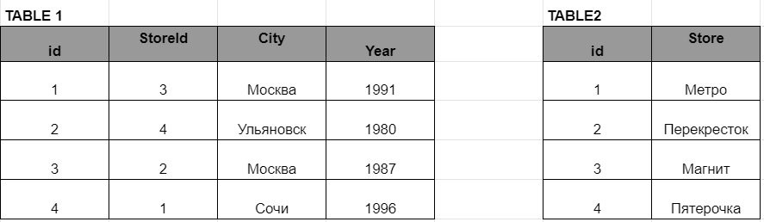
select t2.store
from table1 as t1
join table2 as t2 on t1.storeid = t2.id
where t1.city = 'Москва' and t1.year > 1990;

